Практическая работа по теме " РАСТЯЖЕНИЕ И СЖАТИЕ"

Цель работы: научиться строить эпюры продольных сил и нормальных напряжений, определять размеры поперечных сечений ступенчатого бруса, нагруженного растягивающими силами.
Методические указания
Продольная сила N -это внутренний силовой фактор который возникает при деформациях растяжение и сжатие. Величина продольной силы определяется алгебраической суммой проекций на его продольную ось всех внешних сил, действующих на оставшуюся часть бруса.
N = $∑$F_{i}
Правило знаков силы N
Растягивающие (направленные от сечения) продольные силы считаются положительными (+), а сжимающие (направленные к сечению)-отрицательными(-)
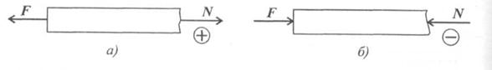

При растяжении (сжатии) бруса в его поперечных сечениях возникают нормальные напряжения
σ = $\frac{N}{A}$ ;
где А - площадь поперечного сечения бруса
Изменение длины бруса (удлинение или укорочение) равно алгебраической сумме удлинений (укорочений) его отдельных участков и вычисляется по формуле Гука:
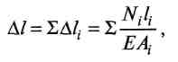
где N_{i},- продольная сила на каждом участке бруса;
Aj — площадь сечения каждого участка
l - длина каждого участка бруса;
Е — модуль продольной упругости материала (для стали Е = 2 • 10⁵ МПа).

ЗАДАНИЕ. Двухступенчатый брус, длины ступеней которого указаны на рис. 1, нагружен силами F₁ и F₂. Построить эпюры продольных сил и нормальных напряжений по длине бруса. Определить удлинение (укорочение) бруса, приняв Е = 2 • 10⁵ МПа.
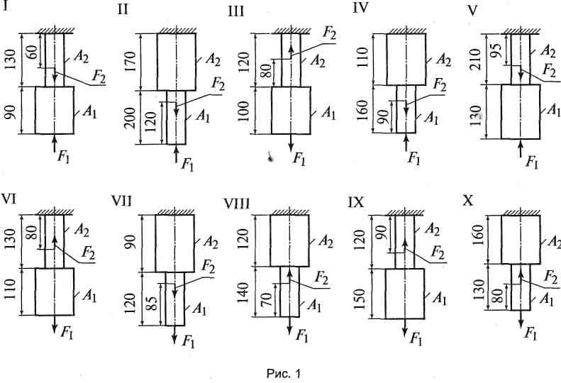
Рисунок 1

Номер схемы, числовые значения F₁ и F₂, а также площади поперечных сечений А^ и А₂ для различных вариантов указаны в табл. 1 и 2.
Таблица 1

Варианты | Схема на рис. 1 | Варианты | Схема на рис. 1
1, 11,21,31 | I | 6,16,26,36 | VI
2, 12, 22, 32 | II | 7, 17,27,37 | VII
3, 13, 23,33 | III | 8, 18,28,38 | VIII
4, 14, 24, 34 | IV | 9, 19,29,39 | IX
5, 15,25,35 | V | 10,20, 30,40 | X

Таблица 2

Варианты | F_{1,} kH | F₂, кН | A₁ см² | А₂, см²
1-10 | 5,6 | 9,2 | 0,4 | 0,6
11-20 | 1,2 | 3,6 | 0,5 | 1,9
21-30 | 2,4 | 6,5 | 1,2 | 3,2
31-40 | 12 | 8 | 0,9 | 2,4

